一步步建立STM8S工程项目
鉴于本人曾经摸索了不少时间，走了很多弯路，为了使新手更好地快速入门，特编写此教程。
本文件期望达到如下目的：
- 从无到有建立全新的STM8S工程项目
- 能调用标准库函数
- 会定义位，懂得如何查找特定的寄存器并直接赋值。

在开始之前，假设你已经安装了STVD和cosmic软件，STVD在ST官网下载，COSMIC到官网或网上可找到评估版或破解版。
首先下载ST标准库，从官网www.st.com下载，我在网上下载到的压缩文件名是stm8_stdperiph_lib。可按如下方法下载：
进入STM8S mainstream的resources页，进入Firmware，下载“STM8S/A Standard peripheral library”如下图所示：

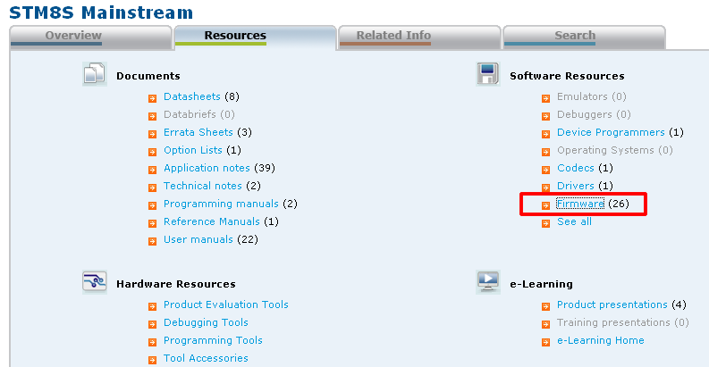

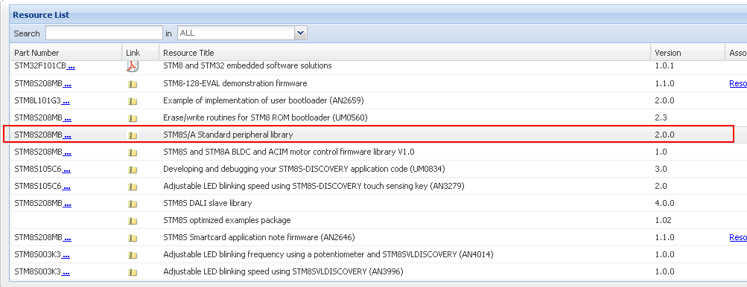

其次搜索并下载“STM8S库函数中文参考”，对新手省去学习库函数的麻烦。

第一步，打开STVD，File -> New WorkSpace
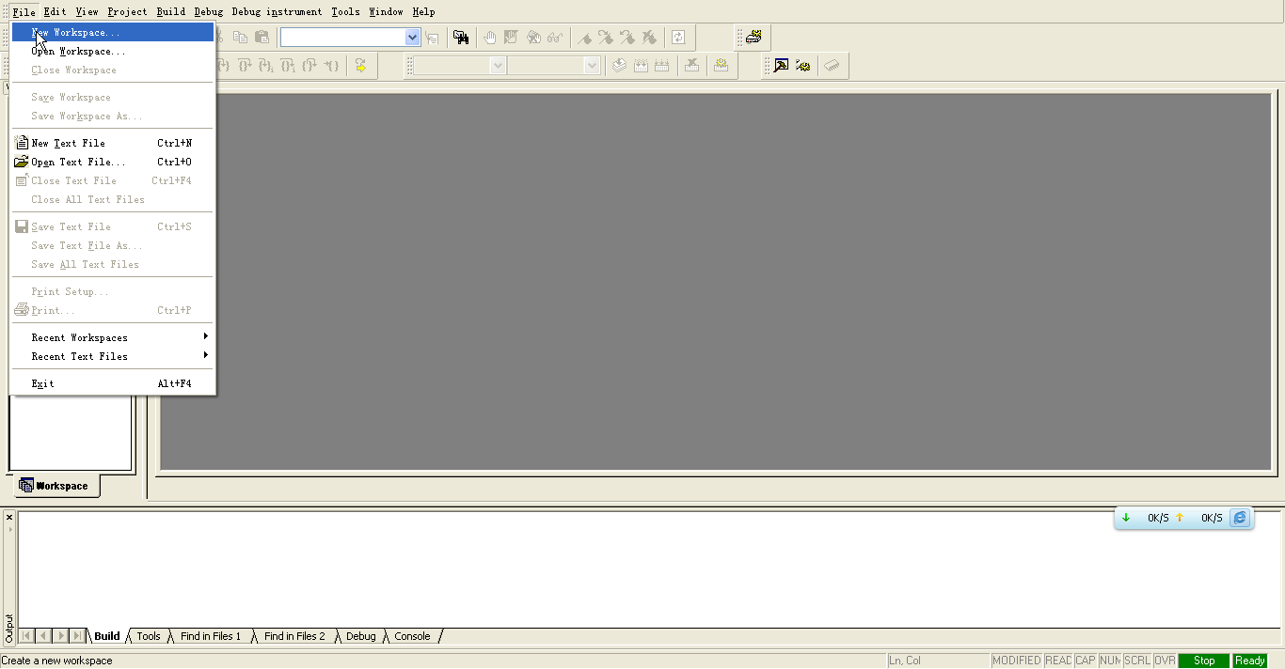
可选creat workspace and project 创建工程和项目
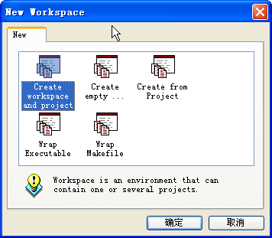

在新工程框中，输入工程名，先点左边红色框的选择文件夹，然后点新建文件夹并输入名称

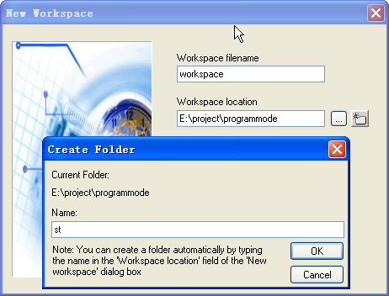

确定后填入项目名称，在Toolchain选择所用编译器，本例选cosmic
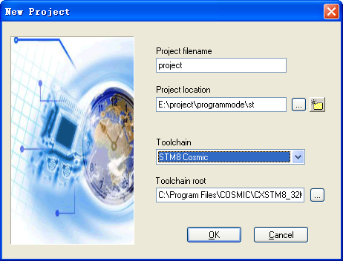
点击OK后，选中IC型号，双击，再点OK
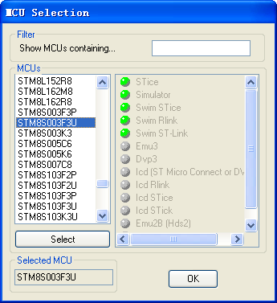
点击OK，初步工程和项目已经建立，编译通过。

将下载的STM8S标准库stm8_stdperiph_lib解压，如下图，我下载的版本解压后是STM8S_StdPeriph_Lib_V2.1.0文件夹。
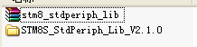
打开以上文件夹，如下图目录，从标准库中复制以下三个文件到新建工程项目中：

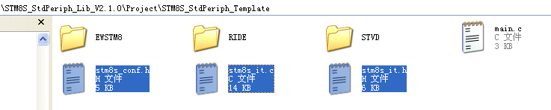
新建工程文件目录粘贴如下：
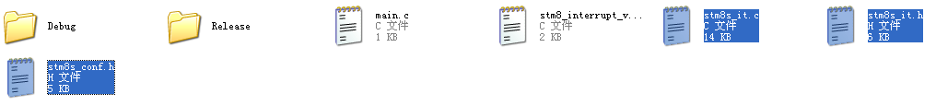
将STM8S_StdPeriph_Lib_V2.1.0\Libraries\下的STM8S_StdPeriph_Driver文件夹复制到你刚才建立的工程文件夹里，如下图：
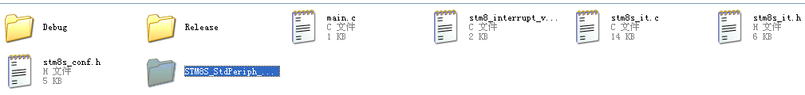
将以上stm8s_it.c和stm8s_conf.h添加到STVD的工程文件夹中，然后将stm8s.h从STM8S_StdPeriph_Driver下的inc文件夹中添加，如下图
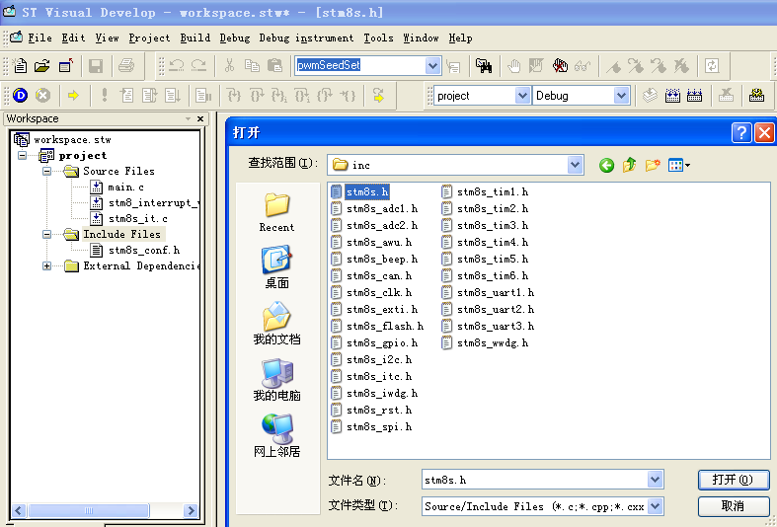

双击打开stm8s.h，将所用的单片机型号的注释符号去掉，如下图：
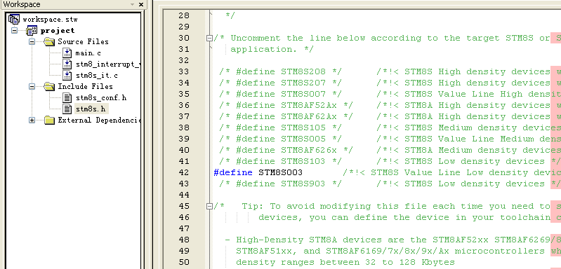

将stm8s_it.c中的INTERRUPT_HANDLER(NonHandledInterrupt, 25)函数注释掉，因为重复定义了。然后编译通过。
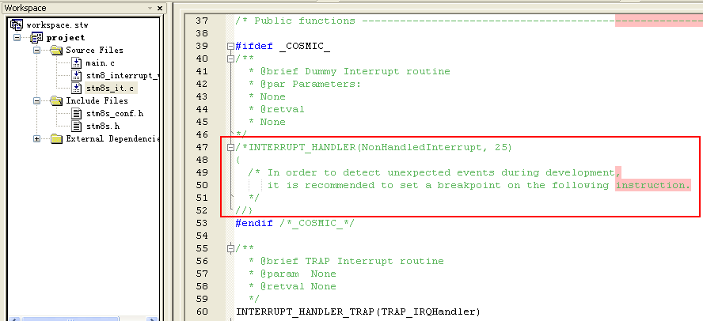

在STVD中的project右键New Folder，建立所需文件夹
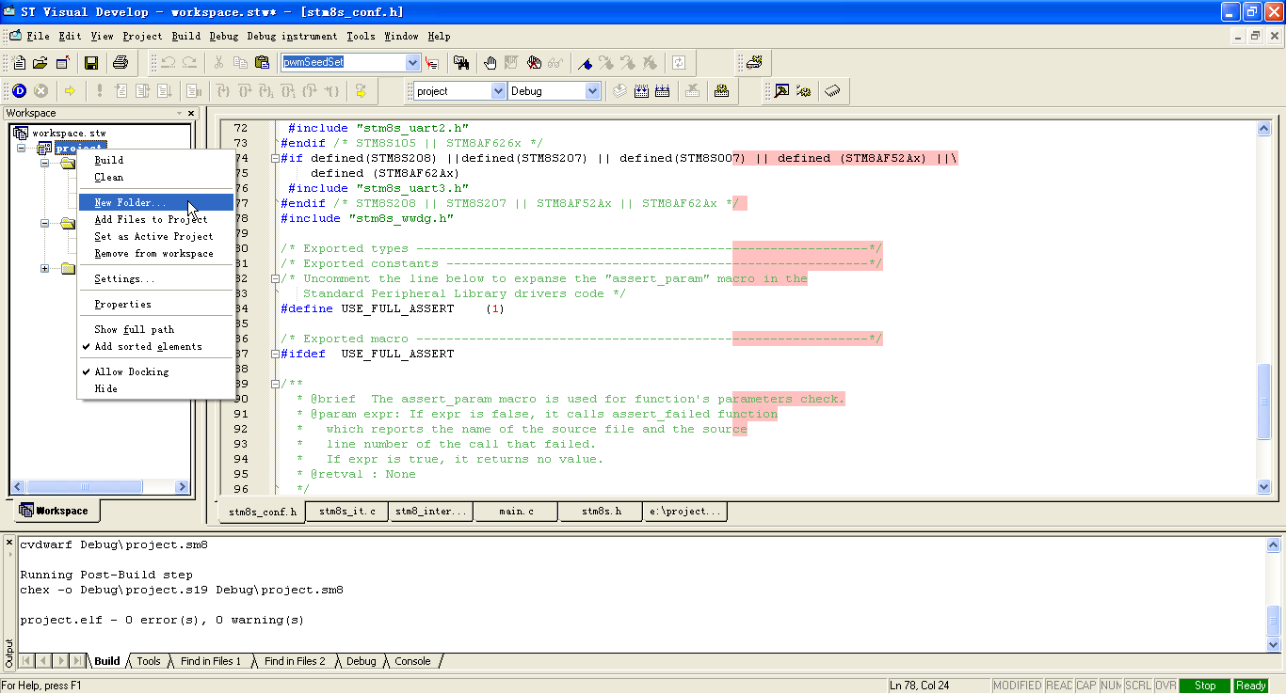
建立一个文件夹STM8S_StdPeriph_Driver，如下图：
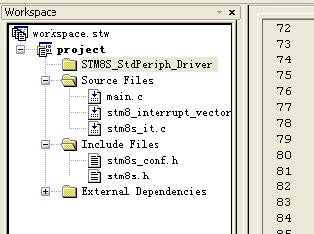
在STVD中点击STM8S_StdPeriph_Driver右键，添加标准库文件stm8s_gpio.c。
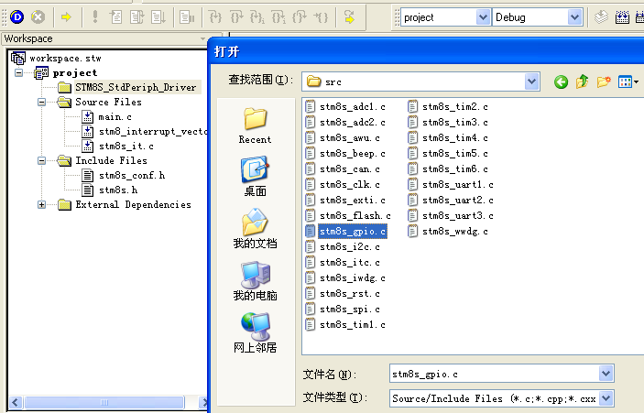

双击打开stm8s_conf.h文件，将如下图所示红色框的定义文件注释掉。
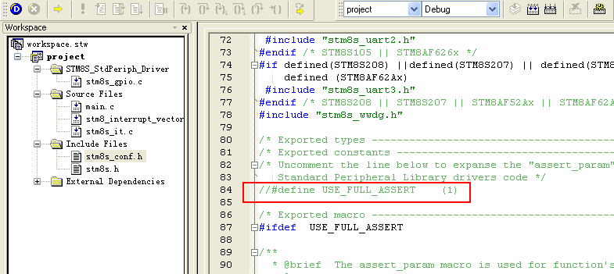

打开STM8S库函数中文参考，下例中设置PA0口
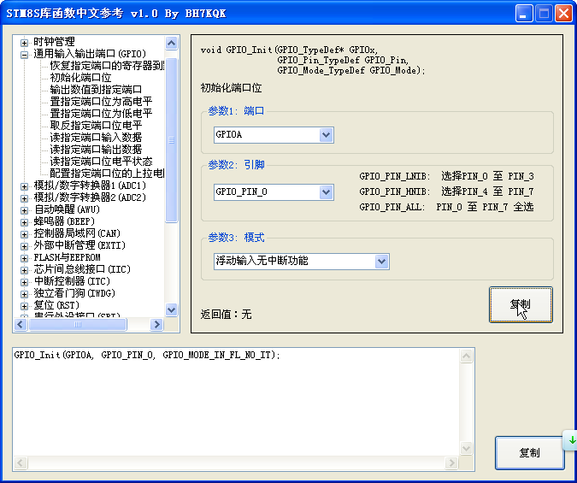
点击复制，将其粘贴到main函数中，并在main.c中添加#include "stm8s.h"，编译通过，如下图。

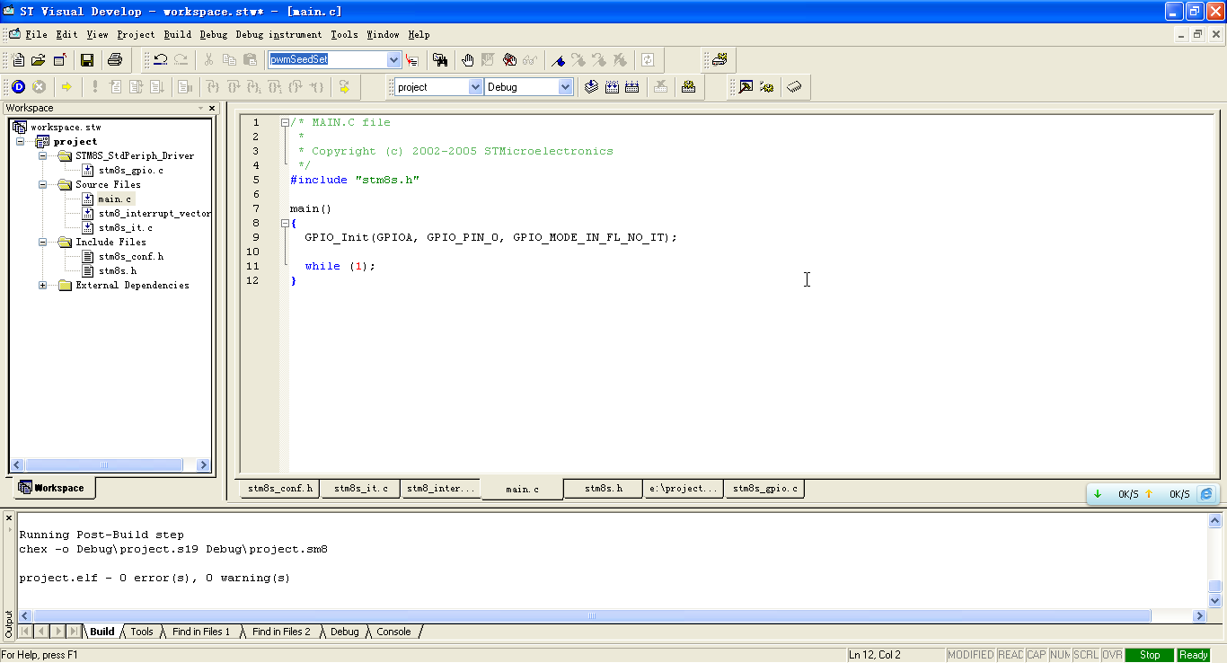

至此一个基本的STM8S工程项目建立完毕。若需要使用到单片机的其它模块功能，直接按添加stm8s_gpio.c的方法添加，比如要用到time4，则添加stm8s_tim4.c到工程中即可。

以上是使用标准库函数的编写方法，另外可直接使用已经定义好的头文件，直接对寄存器和位赋值设置操作。

到STVD安装目录找到单片机类型的头文件，本例是C:\Program Files\STMicroelectronics\st_toolset\include中找到STM8S003.h和STM8S103F.h,复制到新建的工程文件夹中，如下两图
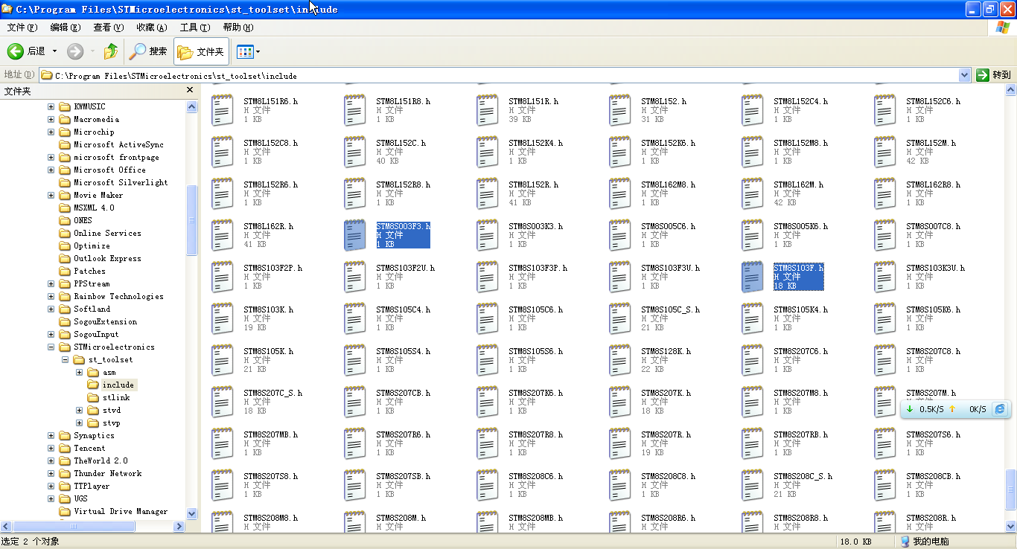一中
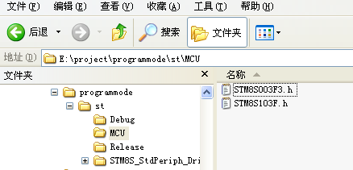

在STVD中添加单片机头文件，如下图，本例是stm8s003f3.h和stm8s103f.h，文件中有对特殊功能寄存器的定义。
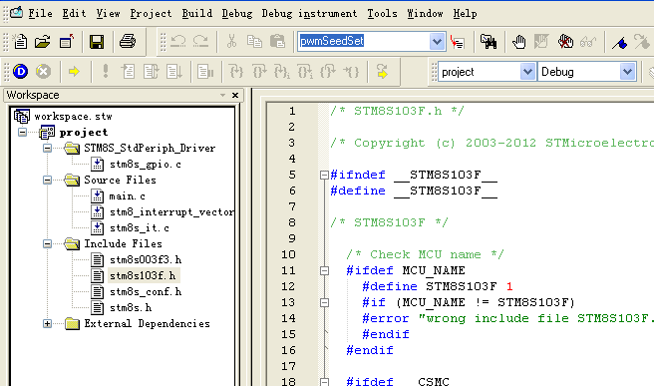

在main.c文件中加入“#include "stm8s003f3.h"”或“#include "STM8S103F.h"”。这样就可以直接以单片机头文件定义的寄存器名直接赋值，比如：
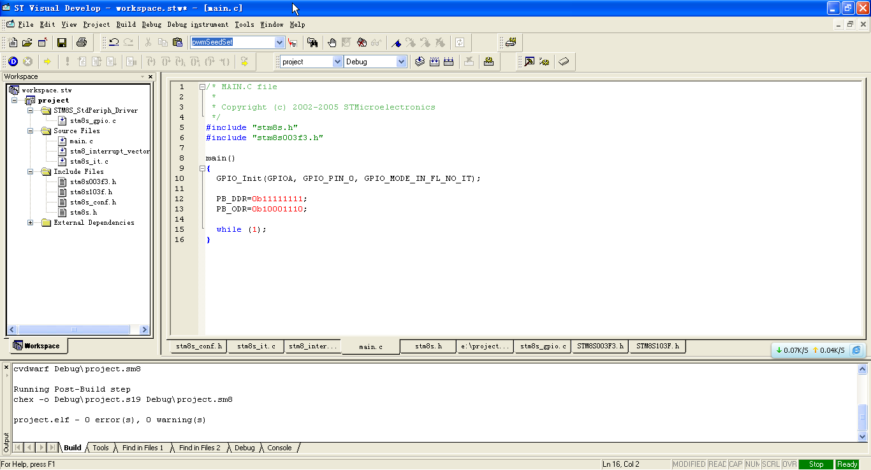

为了便于位操作，可另建一个位定义文件，本例是建立stm8s_bitsdefine.h文件名，以下是示例，用户可自行设置添加内容：
#ifndef _MACRO_BITS_DEFINE_H_
#define _MACRO_BITS_DEFINE_H_

/*----------------------------------------------------------------------------*/
//IO bits define

/* Port A data output bits*/
volatile _Bool PA_ODR_0 @PA_ODR:0;
volatile _Bool PA_ODR_1 @PA_ODR:1;
volatile _Bool PA_ODR_2 @PA_ODR:2;
volatile _Bool PA_ODR_3 @PA_ODR:3;
volatile _Bool PA_ODR_4 @PA_ODR:4;
volatile _Bool PA_ODR_5 @PA_ODR:5;
volatile _Bool PA_ODR_6 @PA_ODR:6;
volatile _Bool PA_ODR_7 @PA_ODR:7;

/* Port A data input bits*/
volatile _Bool PA_IDR_0 @PA_IDR:0;
volatile _Bool PA_IDR_1 @PA_IDR:1;
volatile _Bool PA_IDR_2 @PA_IDR:2;
volatile _Bool PA_IDR_3 @PA_IDR:3;
volatile _Bool PA_IDR_4 @PA_IDR:4;
volatile _Bool PA_IDR_5 @PA_IDR:5;
volatile _Bool PA_IDR_6 @PA_IDR:6;
volatile _Bool PA_IDR_7 @PA_IDR:7;

/* Port B data output bits*/
volatile _Bool PB_ODR_0 @PB_ODR:0;
volatile _Bool PB_ODR_1 @PB_ODR:1;
volatile _Bool PB_ODR_2 @PB_ODR:2;
volatile _Bool PB_ODR_3 @PB_ODR:3;
volatile _Bool PB_ODR_4 @PB_ODR:4;
volatile _Bool PB_ODR_5 @PB_ODR:5;
volatile _Bool PB_ODR_6 @PB_ODR:6;
volatile _Bool PB_ODR_7 @PB_ODR:7;

/* Port B data input bits*/
volatile _Bool PB_IDR_0 @PB_IDR:0;
volatile _Bool PB_IDR_1 @PB_IDR:1;
volatile _Bool PB_IDR_2 @PB_IDR:2;
volatile _Bool PB_IDR_3 @PB_IDR:3;
volatile _Bool PB_IDR_4 @PB_IDR:4;
volatile _Bool PB_IDR_5 @PB_IDR:5;
volatile _Bool PB_IDR_6 @PB_IDR:6;
volatile _Bool PB_IDR_7 @PB_IDR:7;

/* Port C data output bits*/
volatile _Bool PC_ODR_0 @PC_ODR:0;
volatile _Bool PC_ODR_1 @PC_ODR:1;
volatile _Bool PC_ODR_2 @PC_ODR:2;
volatile _Bool PC_ODR_3 @PC_ODR:3;
volatile _Bool PC_ODR_4 @PC_ODR:4;
volatile _Bool PC_ODR_5 @PC_ODR:5;
volatile _Bool PC_ODR_6 @PC_ODR:6;
volatile _Bool PC_ODR_7 @PC_ODR:7;

/* Port C data input bits*/
volatile _Bool PC_IDR_0 @PC_IDR:0;
volatile _Bool PC_IDR_1 @PC_IDR:1;
volatile _Bool PC_IDR_2 @PC_IDR:2;
volatile _Bool PC_IDR_3 @PC_IDR:3;
volatile _Bool PC_IDR_4 @PC_IDR:4;
volatile _Bool PC_IDR_5 @PC_IDR:5;
volatile _Bool PC_IDR_6 @PC_IDR:6;
volatile _Bool PC_IDR_7 @PC_IDR:7;

/* Port D data output bits*/
volatile _Bool PD_ODR_0 @PD_ODR:0;
volatile _Bool PD_ODR_1 @PD_ODR:1;
volatile _Bool PD_ODR_2 @PD_ODR:2;
volatile _Bool PD_ODR_3 @PD_ODR:3;
volatile _Bool PD_ODR_4 @PD_ODR:4;
volatile _Bool PD_ODR_5 @PD_ODR:5;
volatile _Bool PD_ODR_6 @PD_ODR:6;
volatile _Bool PD_ODR_7 @PD_ODR:7;

/* Port D data input bits*/
volatile _Bool PD_IDR_0 @PD_IDR:0;
volatile _Bool PD_IDR_1 @PD_IDR:1;
volatile _Bool PD_IDR_2 @PD_IDR:2;
volatile _Bool PD_IDR_3 @PD_IDR:3;
volatile _Bool PD_IDR_4 @PD_IDR:4;
volatile _Bool PD_IDR_5 @PD_IDR:5;
volatile _Bool PD_IDR_6 @PD_IDR:6;
volatile _Bool PD_IDR_7 @PD_IDR:7;
//…
#endif

在工程中加入此文件，如下图：
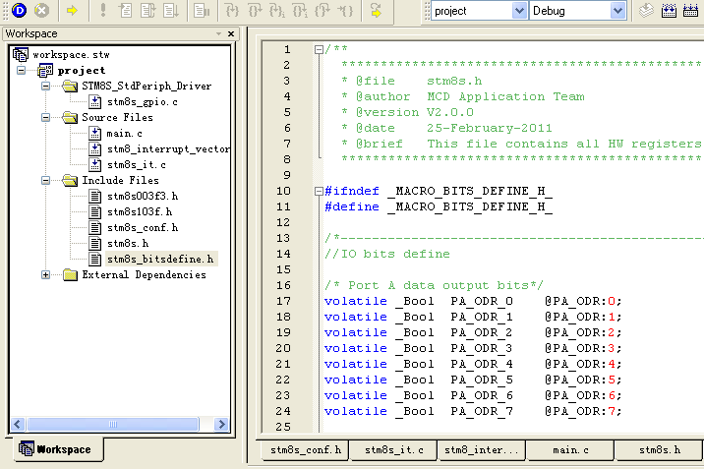

在源程序中include此文件，编写位语句，编译通过，如下图：
#define LED_GREEN PB_ODR_1 //定义LED_GREEN为PB1口
LED_GREEN = High; //PIN LED_GREEN输出高(PB1口）
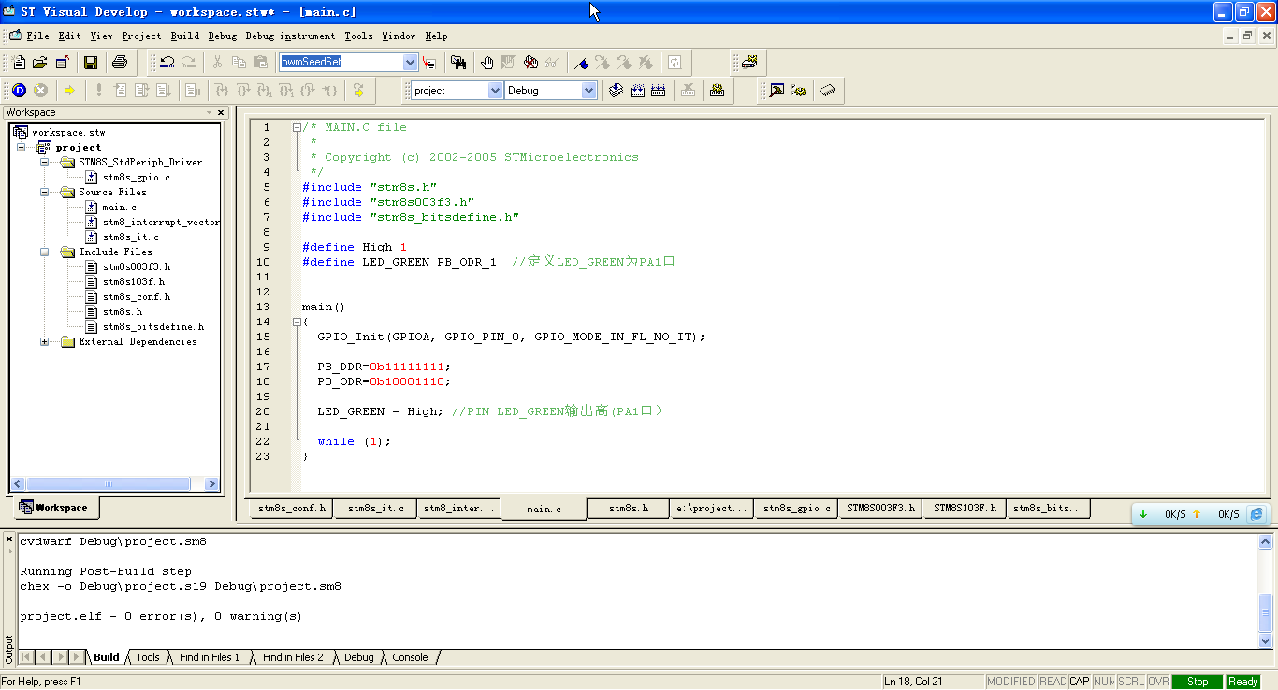

所以，即可以用标准库函数，也可以对寄存器或定义的位直接赋值，增加编程的灵活性。

编写：东莞市胜控电子科技有限公司 翁慢于石龙
2013-1-22

